ПАМЯТКА
населению при пожаре в высотном здании

Действия при пожаре
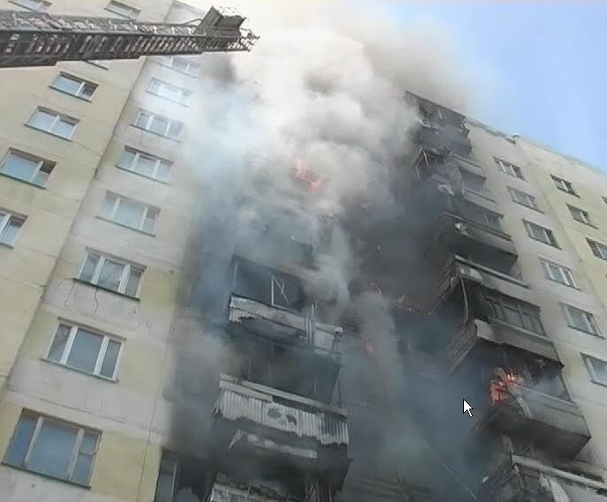
При пожаре не торопитесь открывать двери, окна: свежий воздух усилит горение. В начале тушения пожара выделение дыма может увеличиться.
При распространении дыма через лестничные клетки наиболее задымленными оказываются, как правило, верхние этажи.
Противогаз защищает от дыма, но не защищает от угарного газа, если не применять специальный гопкалитовый патрон.
Необходимо учитывать, что в зданиях с коридорной планировкой огонь распространяется по коридорам со скоростью до 5 м в минуту.
При высокой температуре пожара уменьшается прочность перекрытий, и они могут обрушиться. Обвал может случиться и после пожара, поскольку после снижения температуры прочность перекрытий уже не восстанавливается. Перекрытия обрушаются также из-за скопления на них воды, которой заливался огонь.

Пожар в высотном здании
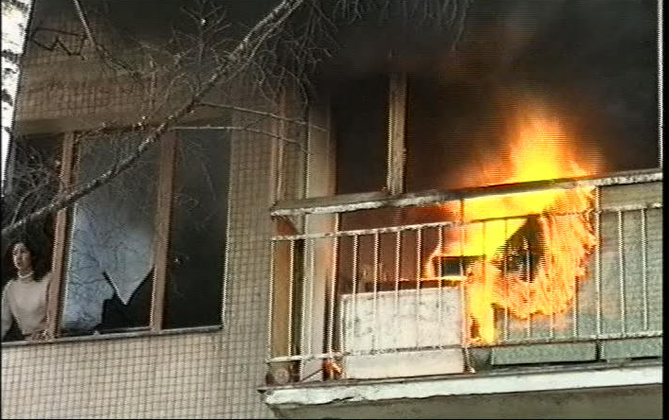
Уже через 5 минут после начала пожара огонь через лестничные клетки распространится на следующий этаж выше места пожара. Через 20 минут через окна, вентиляционные каналы и т. п. огонь охватит остальные этажи.
При включении внутренней системы оповещения о пожаре все лифты (в зданиях с десятью и более этажами) переходят в режим «Пожарная опасность»: кабины опускаются на первый этаж без остановки и там блокируются. Есть опасность того, что кабины застрянут на одном из верхних этажей или между этажами. В многосекционных жилых зданиях есть переходы из секции в секцию через балконы. С пятого этажа и выше балконы связываются пожарными лестницами.
Наиболее опасны пожары в верхних этажах: водяным насосам не хватает мощности, пожарным лестницам недостает длины.

Приготовление к пожару
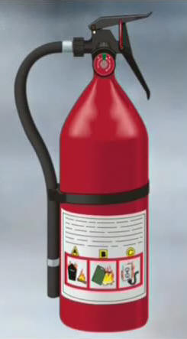
Запасите литров 20 воды в канистре. Вода пригодится и для других целей, которых выявится очень много, когда сломается или отключится водопровод.
Приобретите автомобильный огнетушитель.
Имейте наготове у окна толстую веревку для спуска на нижний этаж или на землю.

